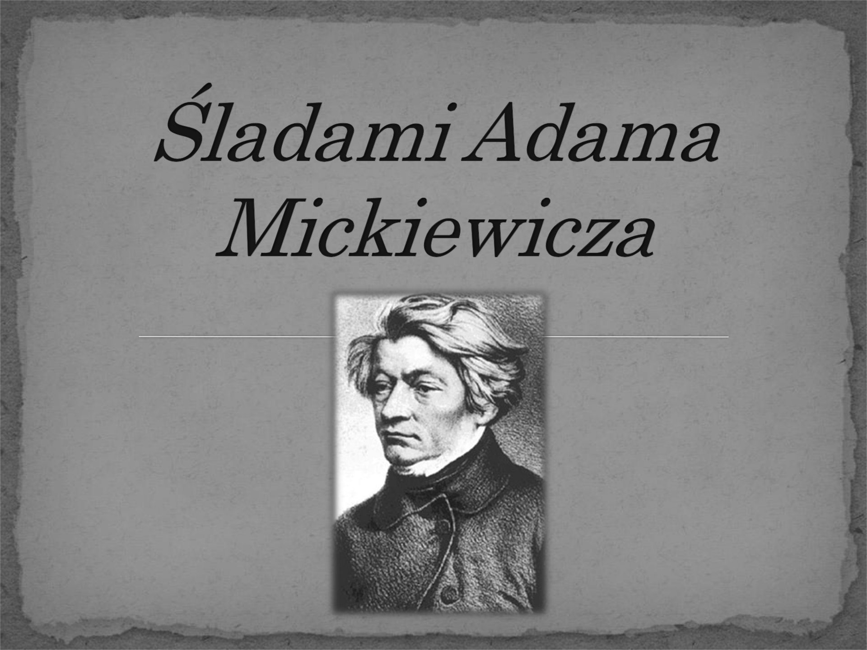


Adam Mickiewicz urodził się 24 grudnia 1798 w Nowogródku. Był wybitnym poetą, działaczem politycznym, publicystą i filozofem. Nazywano go wieszczem narodowym, poetą przeobrażeń i bardem słowiańskim. Obok Juliusza Słowackiego i Zygmunta Krasińskiego uważany za największego poetę polskiego
romantyzmu.
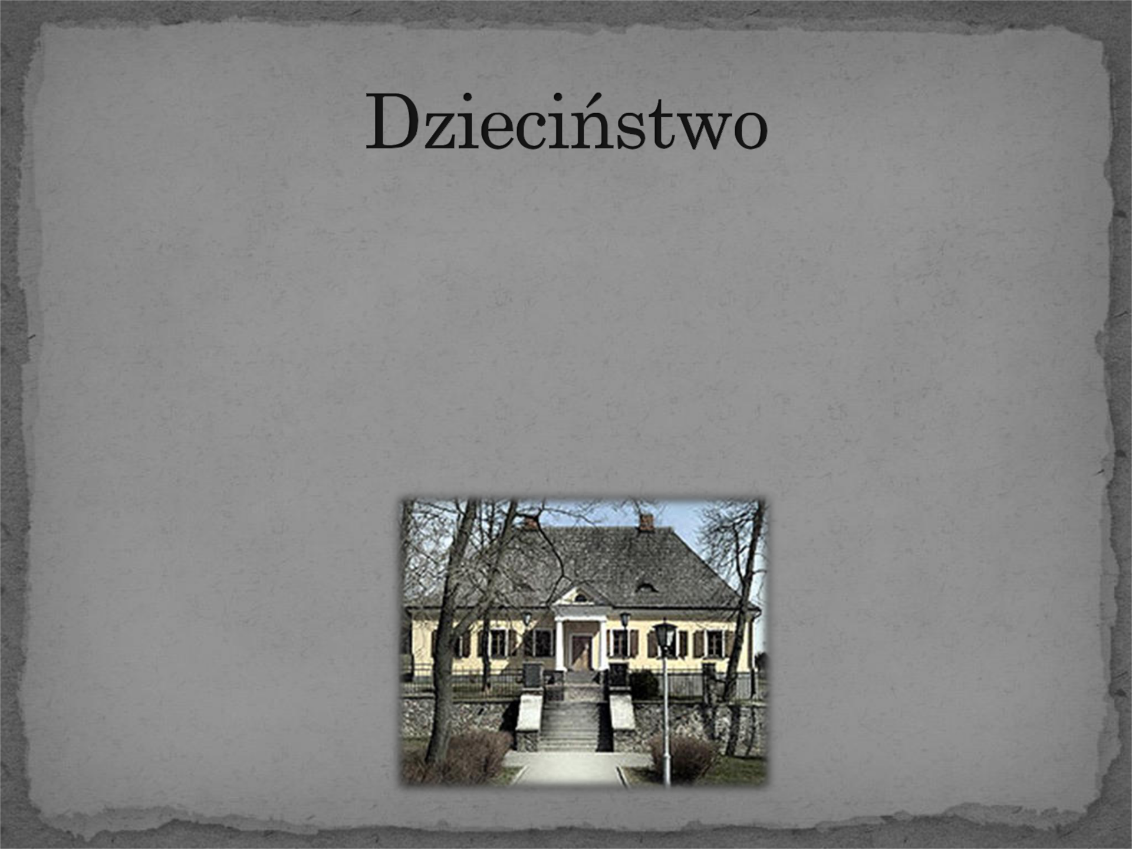

Był synem Mikołaja Mickiewicza oraz Barbary z Majewskich. Jego braćmi byli Aleksander
i Franciszek Mickiewiczowie. W latach 1807–1815

uczęszczał do dominikańskiej szkoły powiatowej
w Nowogródku.
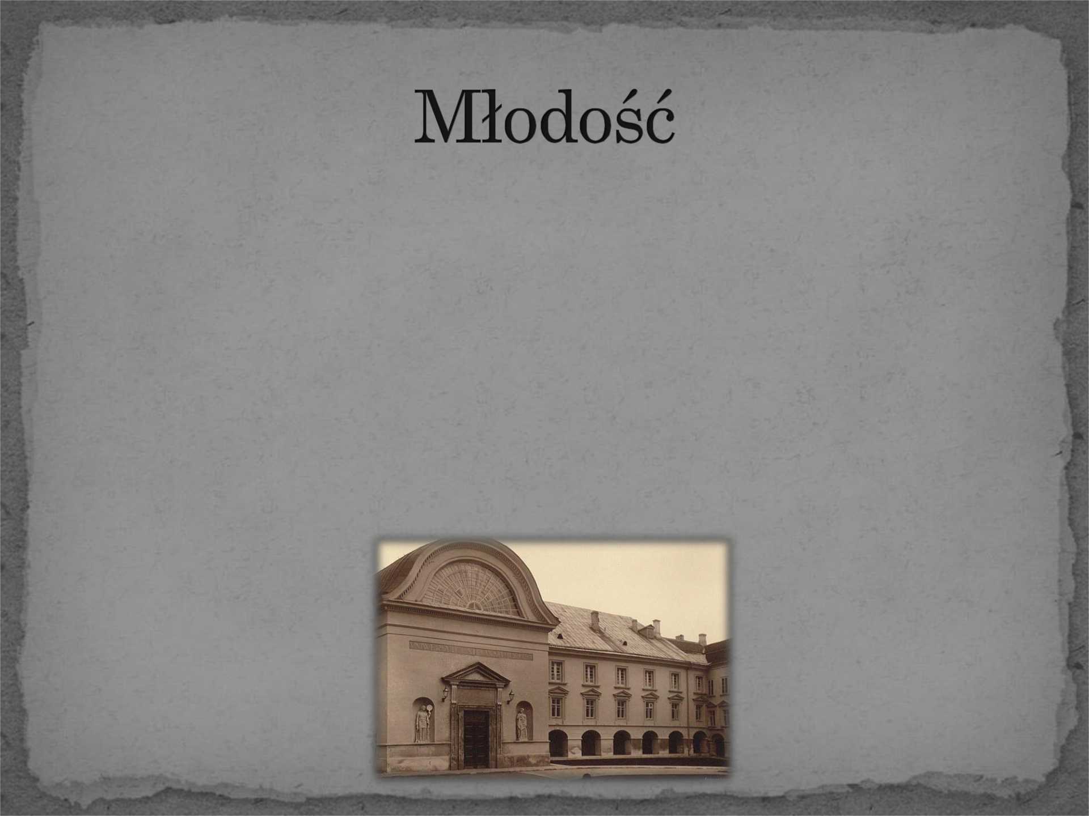

W 1815 Mickiewicz wyjechał do Wilna w celu podjęcia studiów. Studiował nauki humanistyczne na Cesarskim Uniwersytecie Wileńskim. Ciężka sytuacja materialna rodziny po śmierci ojca skłoniła go do podjęcia nauki w uniwersyteckim Seminarium Nauczycielskim. Studia ukończył w 1819 ze stopniem
magistra.
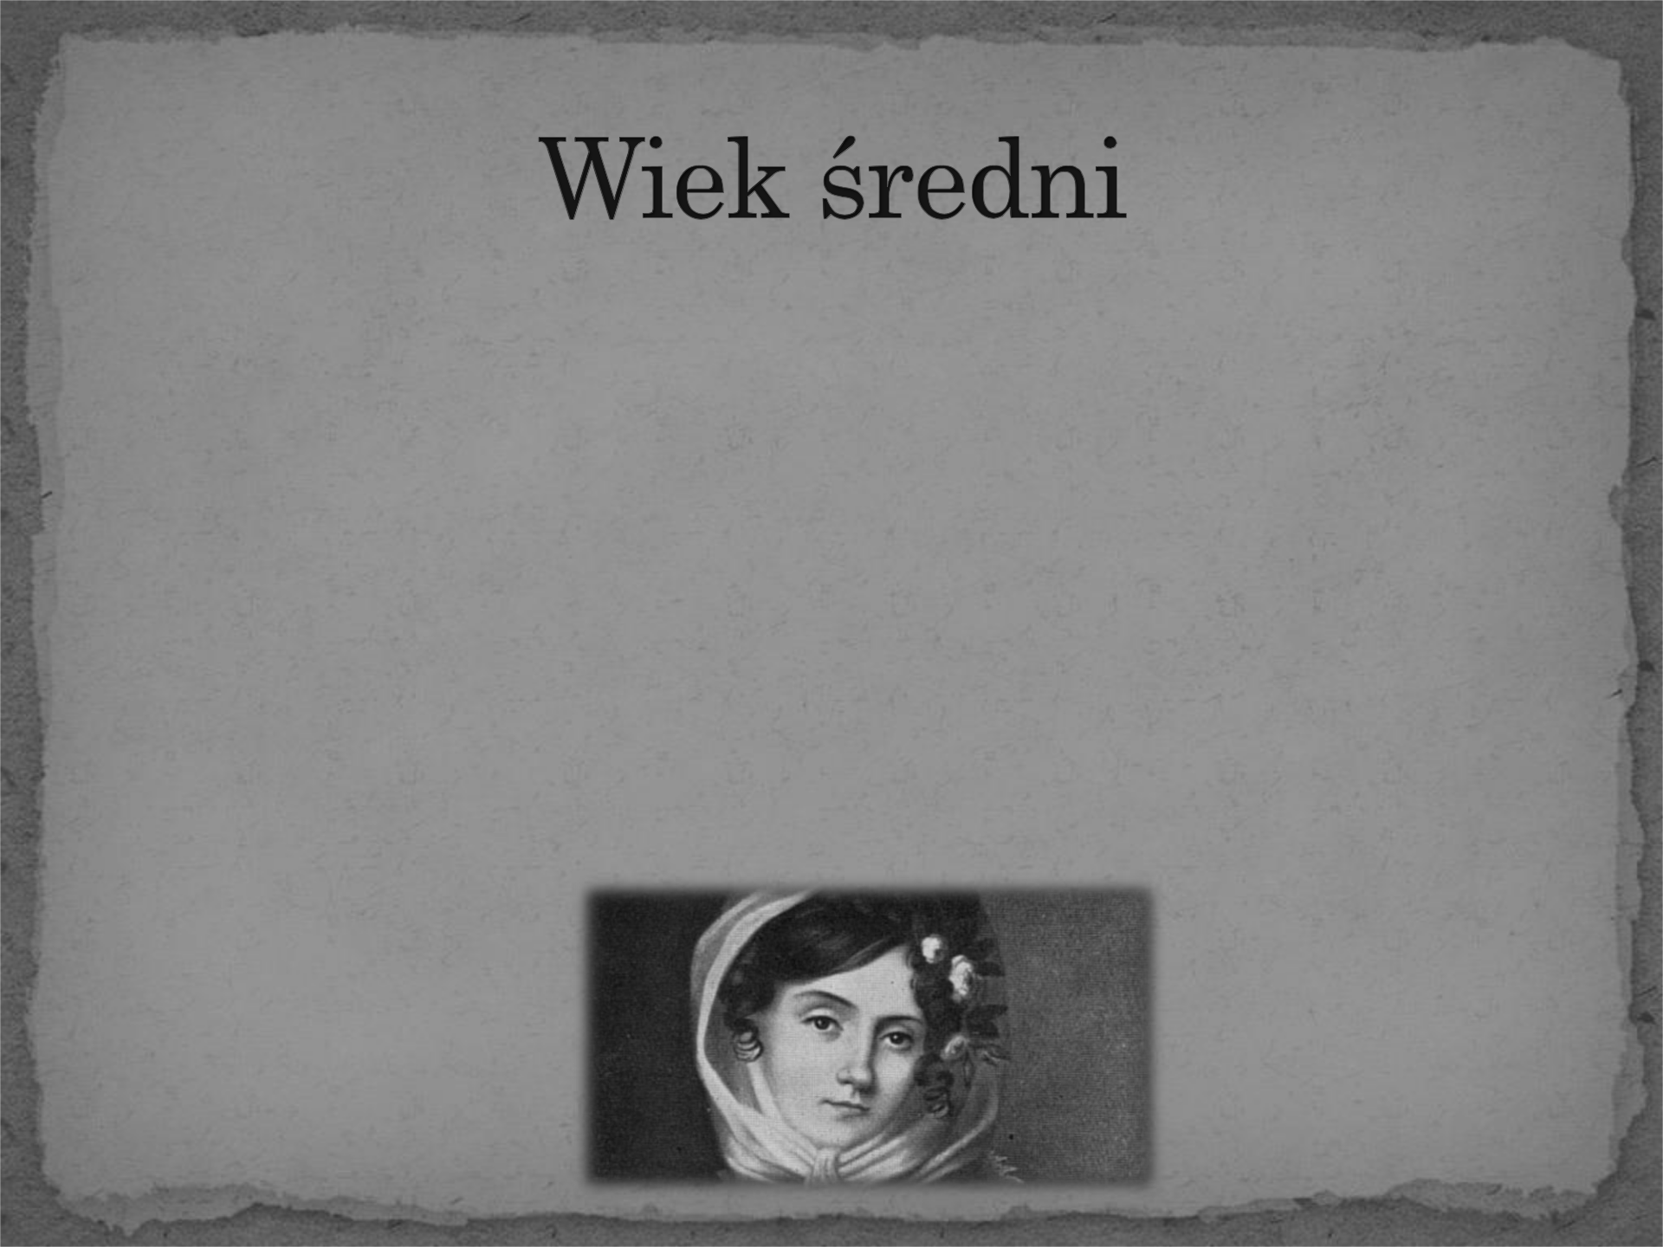

W 1823 roku został aresztowany i uwięziony w klasztorze

bazylianów w Wilnie, a następnie skazany za udział w tajnych młodzieżowych organizacjach na zesłanie w głąb Rosji. Udał się potem do Paryża, gdzie osiadł na stałe i w 1834 ożenił się z Celiną Szymanowską. Miał z nią sześcioro dzieci – córki Marię i Helenę oraz czterech synów: Władysława, Józefa , Aleksandra
i Jana.

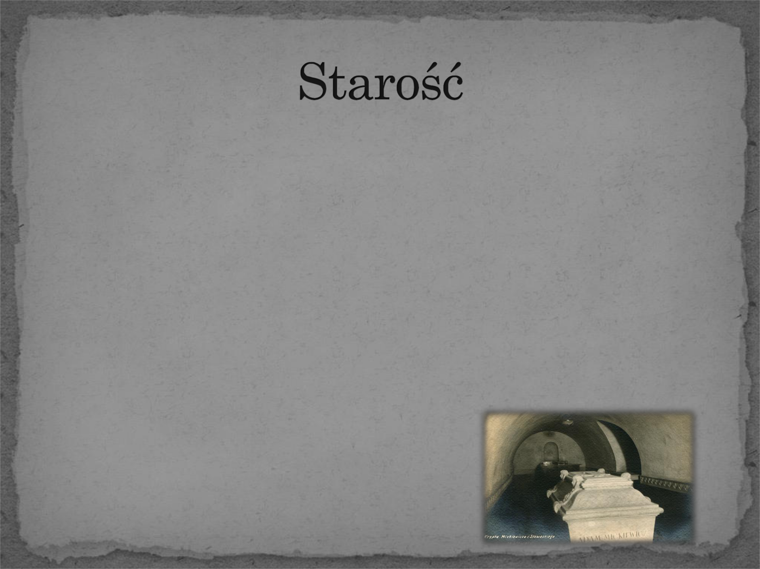

We wrześniu 1855 roku, podczas wojny krymskiej, wyjechał do Konstantynopola, aby tworzyć Legion Polski i Legion Żydowski. Zmarł nagle podczas epidemii cholery 26 listopada 1855. Został pochowany w tymczasowym grobie w Stambule. Następnie ciało Mickiewicza przewieziono do Paryża i w 1855

pochowano na cmentarzu Les Champeaux w Montmorency. W roku 1890 zostało przeniesione na
Wawel.
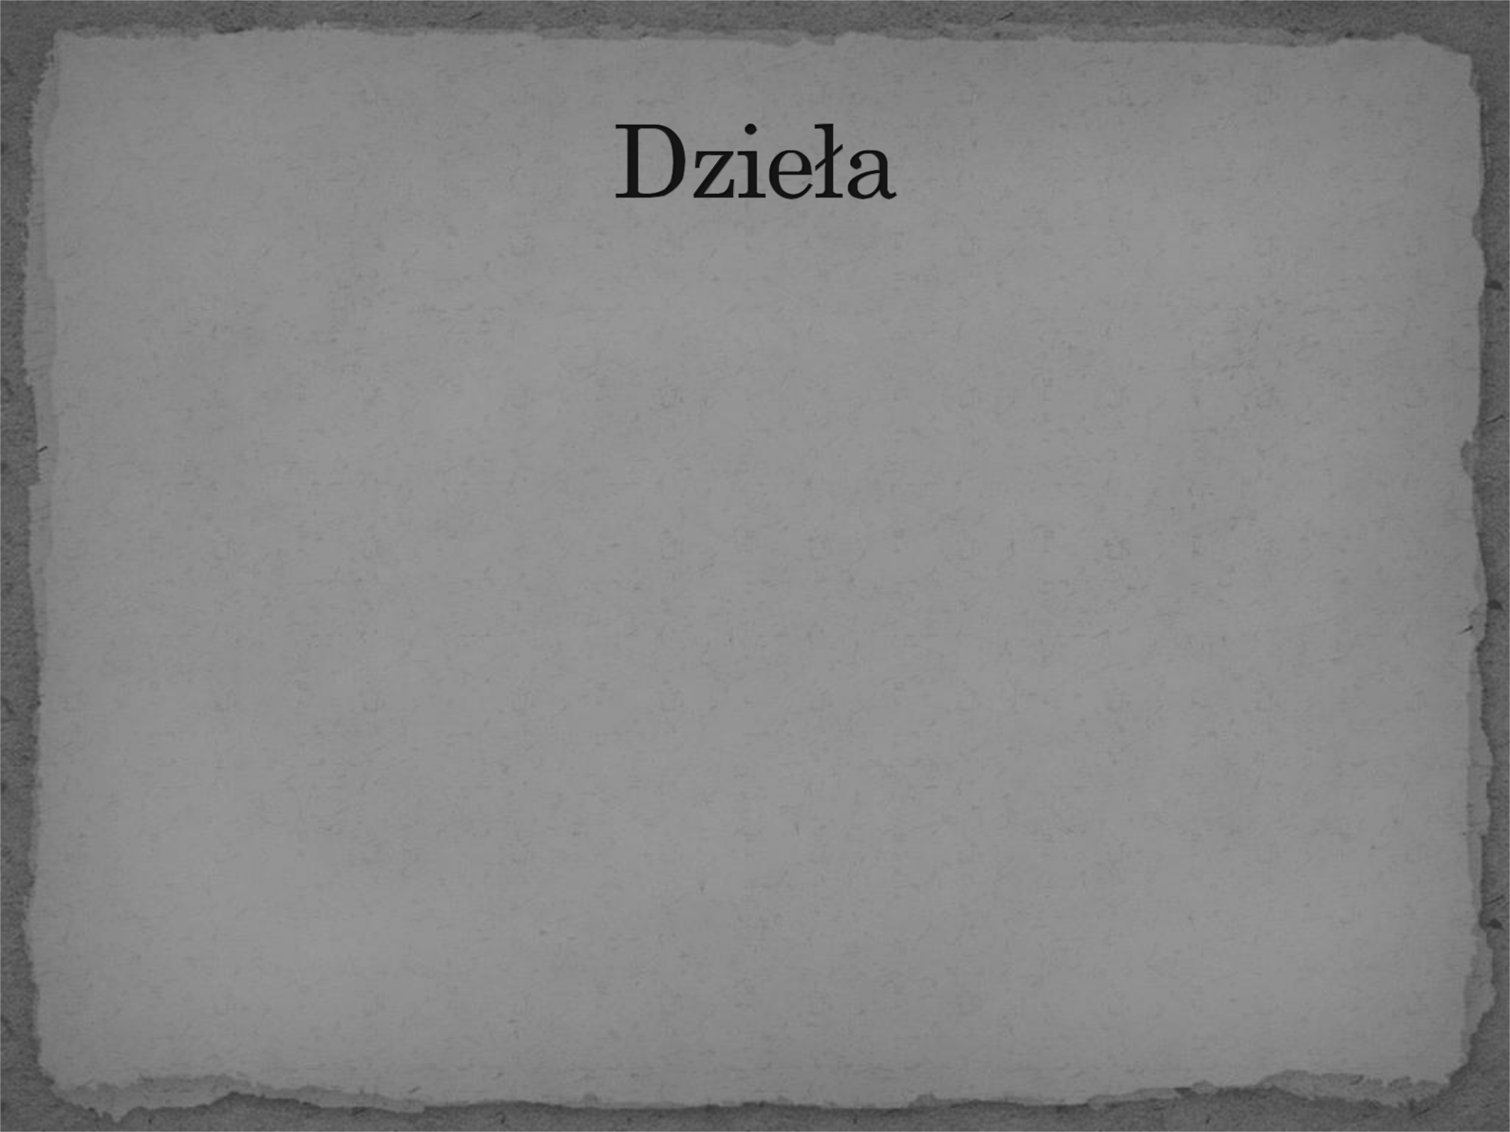

Adam Mickiewicz jest autorem wielu znanych i cenionych dzieł na całym świecie. Do najbardziej znanych należą: „Ballady i romanse”, „Sonety krymskie”, „Konrad Wallenrod”, „Pan Tadeusz”, „Dziady”, „Księgi narodu polskiego i pielgrzymstwa polskiego”, „Liryki lozańskie” i „Reduta Ordona”.
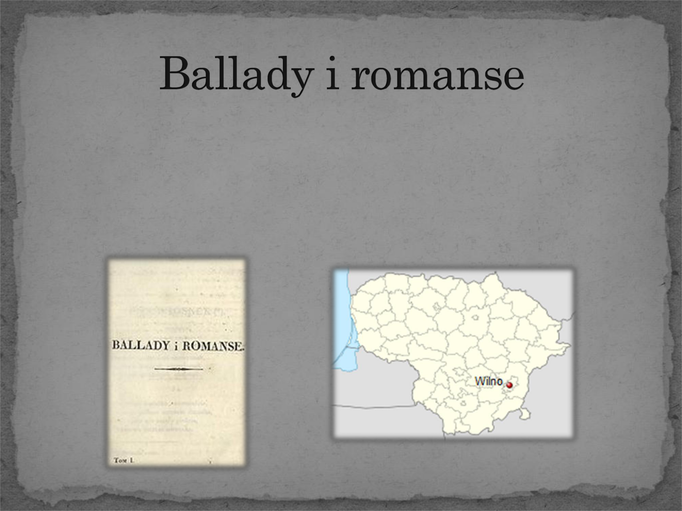

Zbiór ballad, wydany w 1822 w Wilnie jako część

pierwszego tomu „Poezyj”. Uważany jest za początek rozwoju gatunku ballady w literaturze polskiej oraz za manifest polskiego romantyzmu.
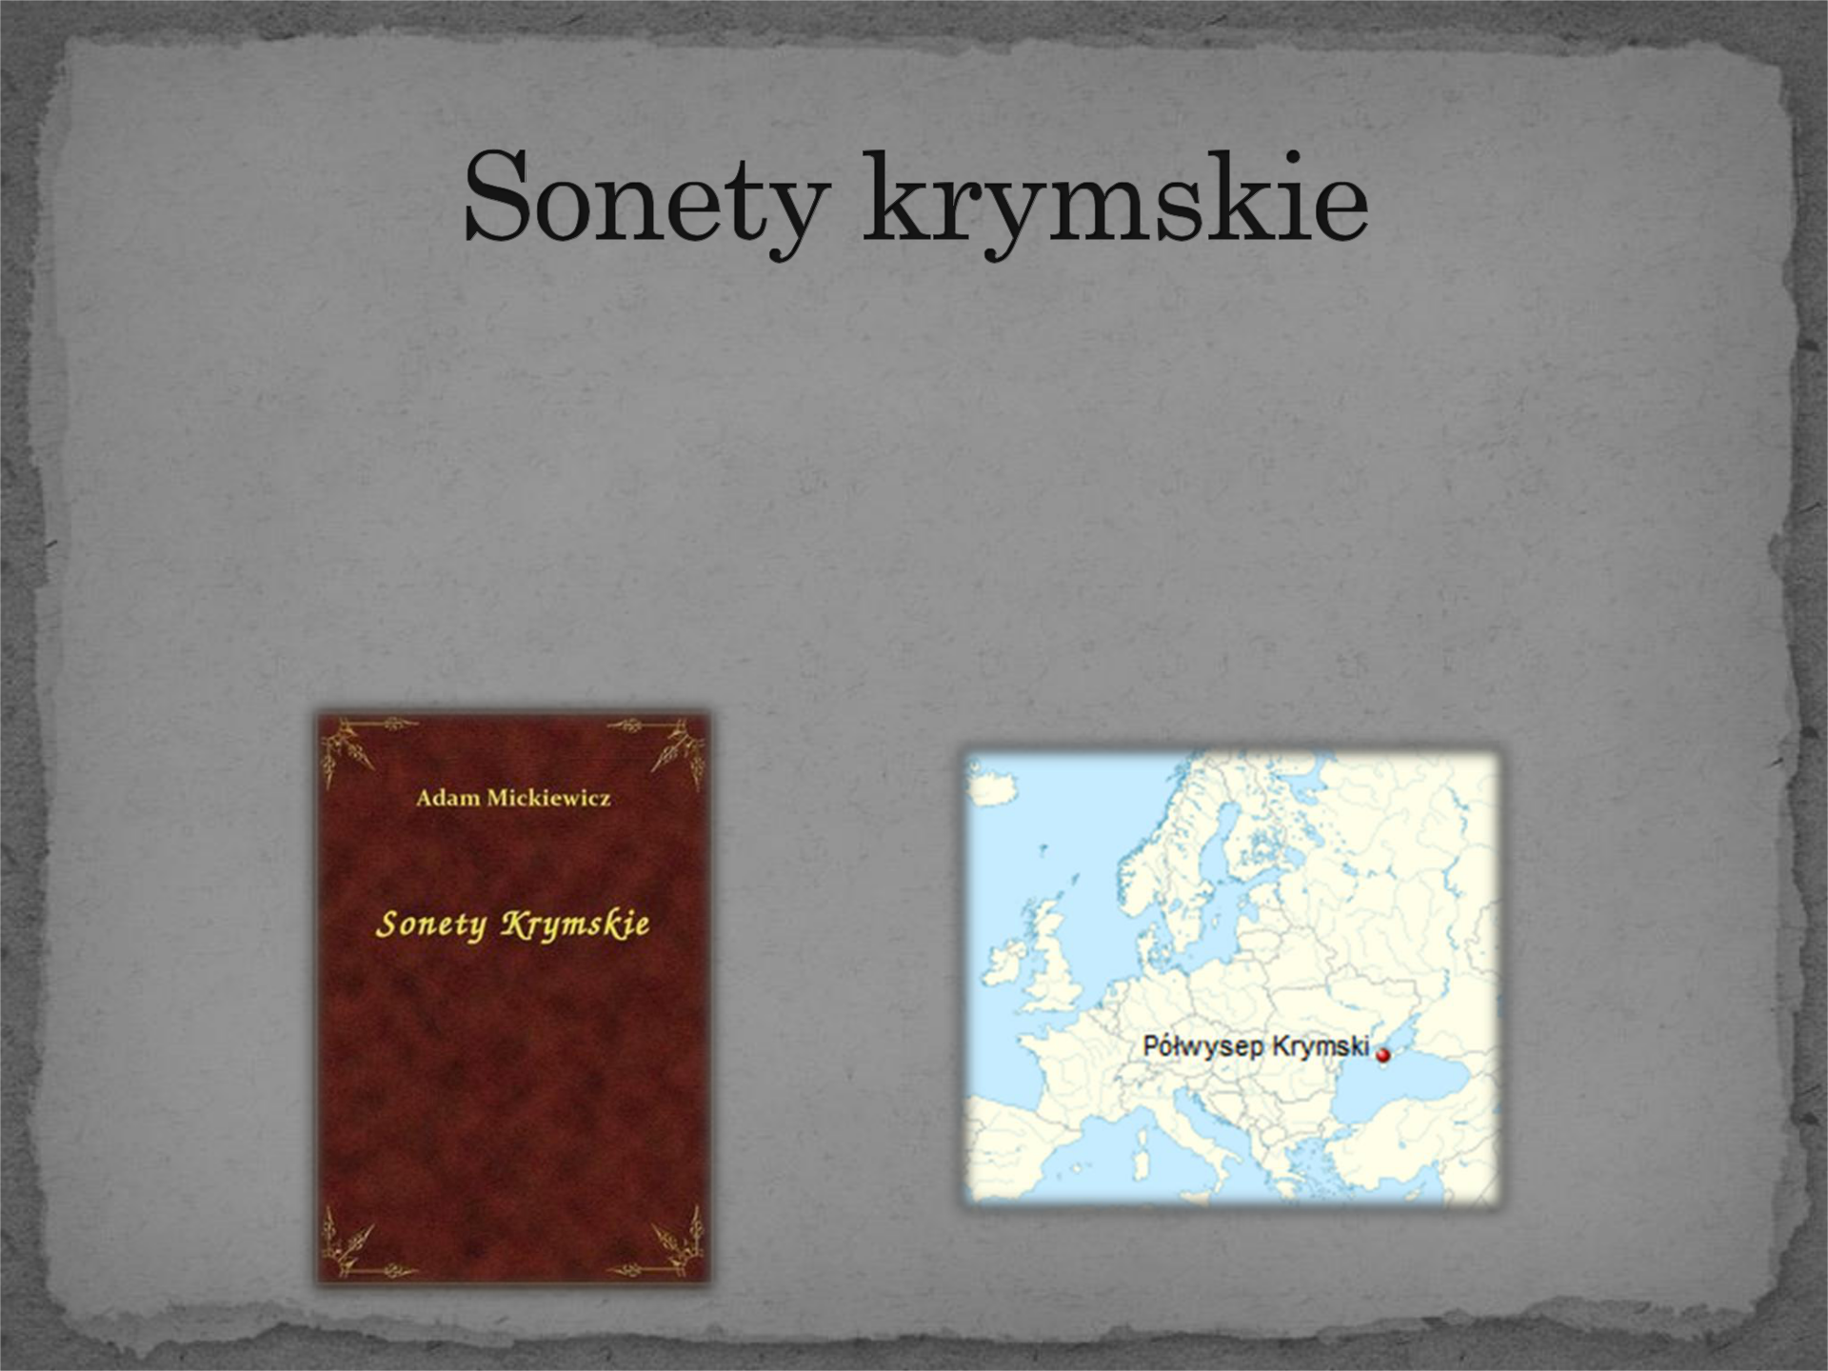

W roku 1825 Mickiewicz odbył piękną podróż na Półwysep Krymski. Pod wpływem wrażeń z tej pięknej wycieczki poeta napisał cykl "Sonetów krymskich", składający się z 18 utworów.
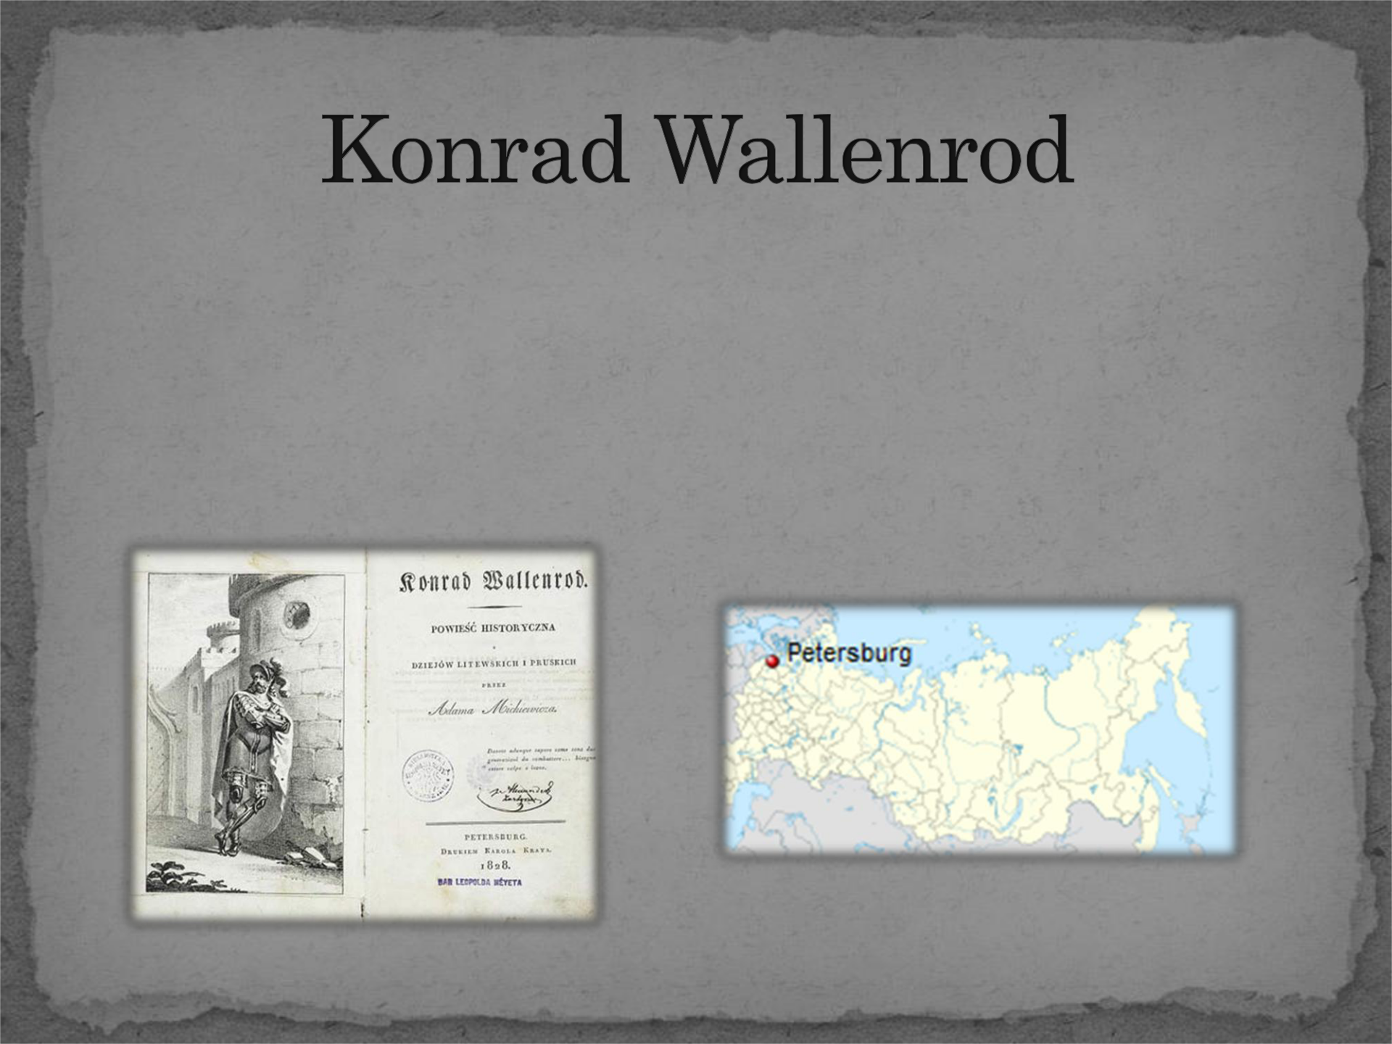

Powieść poetycka napisana przez Adama Mickiewicza na

zsyłce w Petersburgu, prawdopodobnie między rokiem 1825 a 1828, wydana zaś w lutym 1828. Jest to powieść historyczna z dziejów litewskich i pruskich.

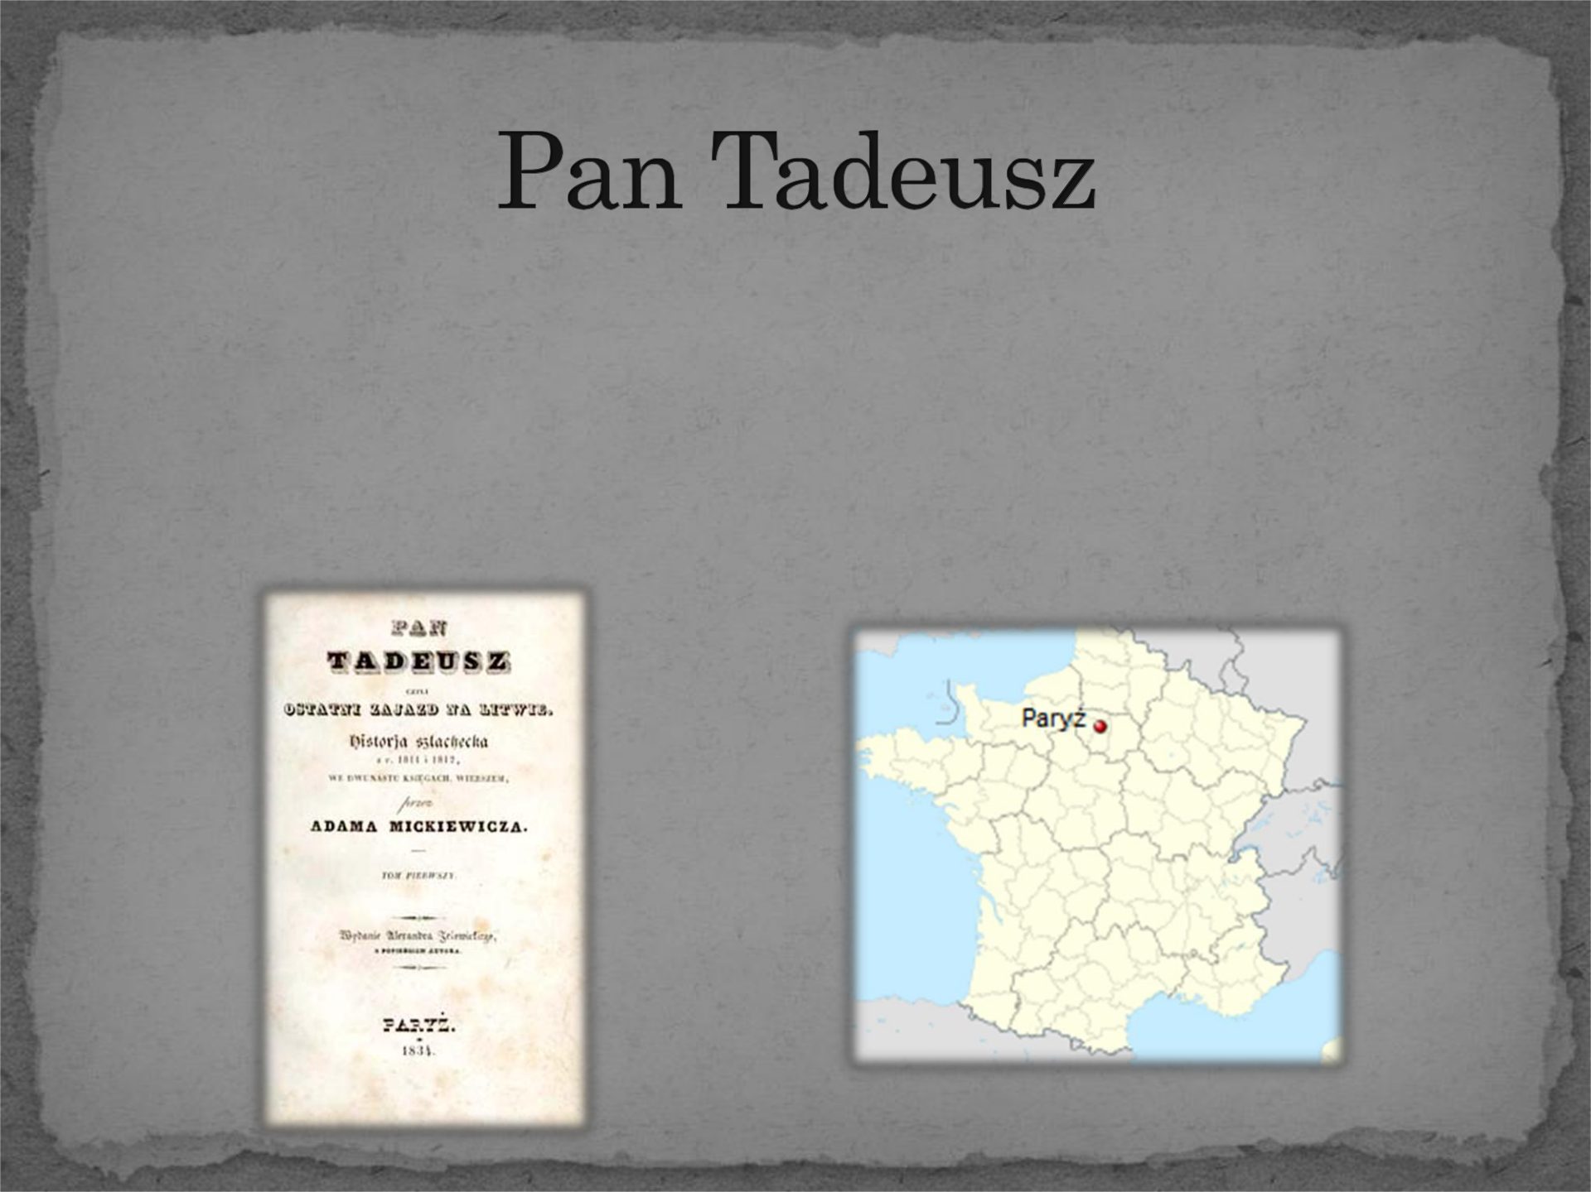

Poemat Adama Mickiewicza wydany w dwóch tomach w

1834 w Paryżu przez Aleksandra Jełowickiego. Składa się z dwunastu ksiąg pisanych wierszem,
trzynastozgłoskowym aleksandrynem polskim.

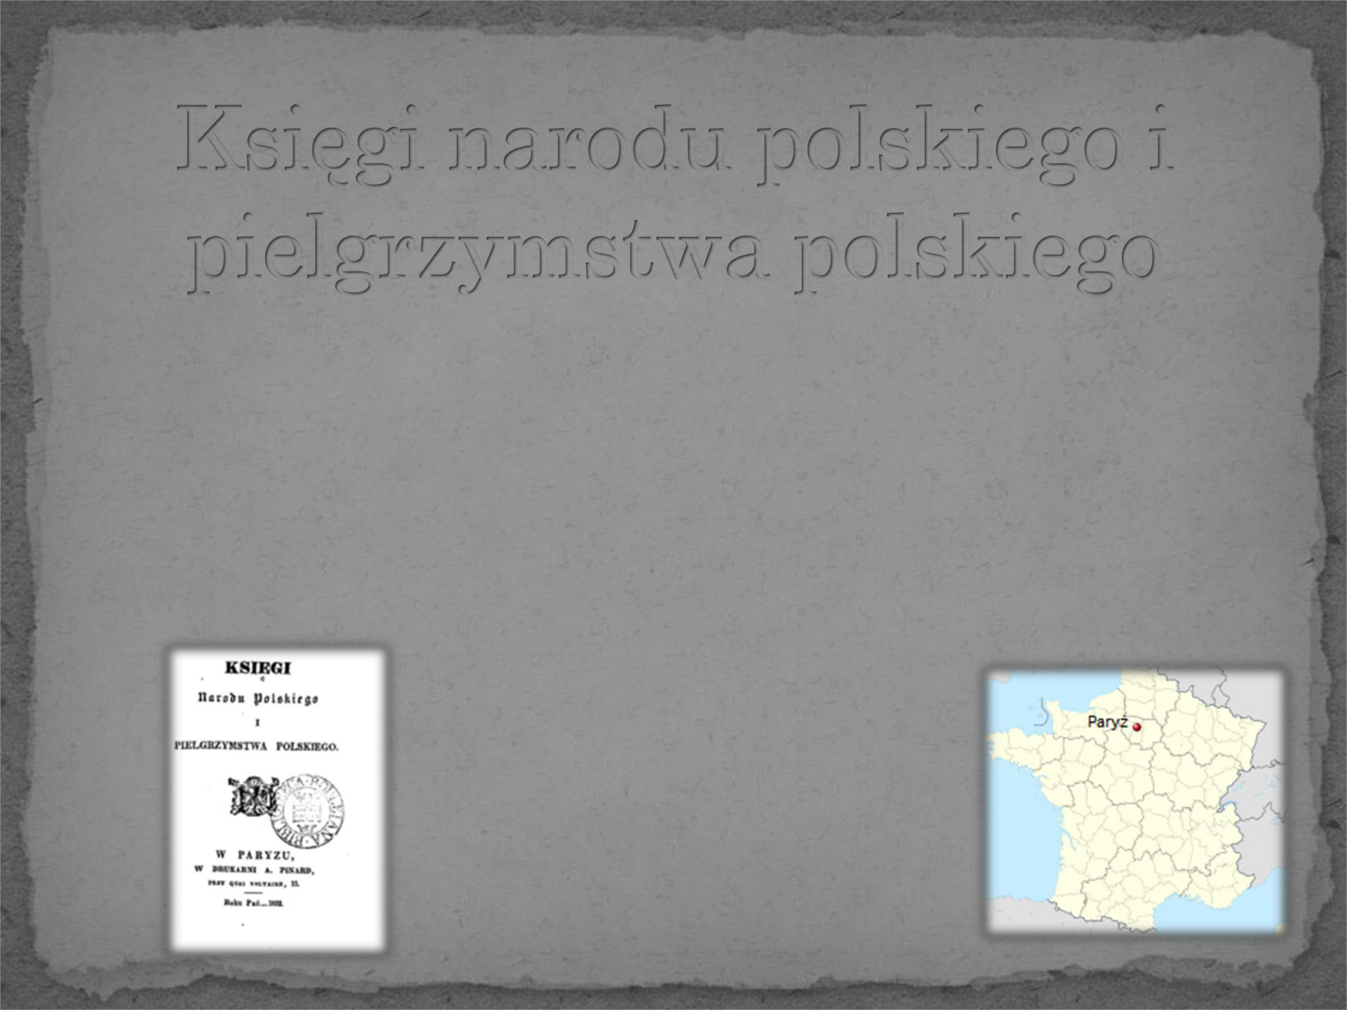

Utwór poetycki, broszura publicystyczna o charakterze

politycznym napisana przez Adama Mickiewicza
i wydana w grudniu 1832 roku w Paryżu. Księgi były skierowane szczególnie do emigrantów po klęsce
powstania listopadowego.

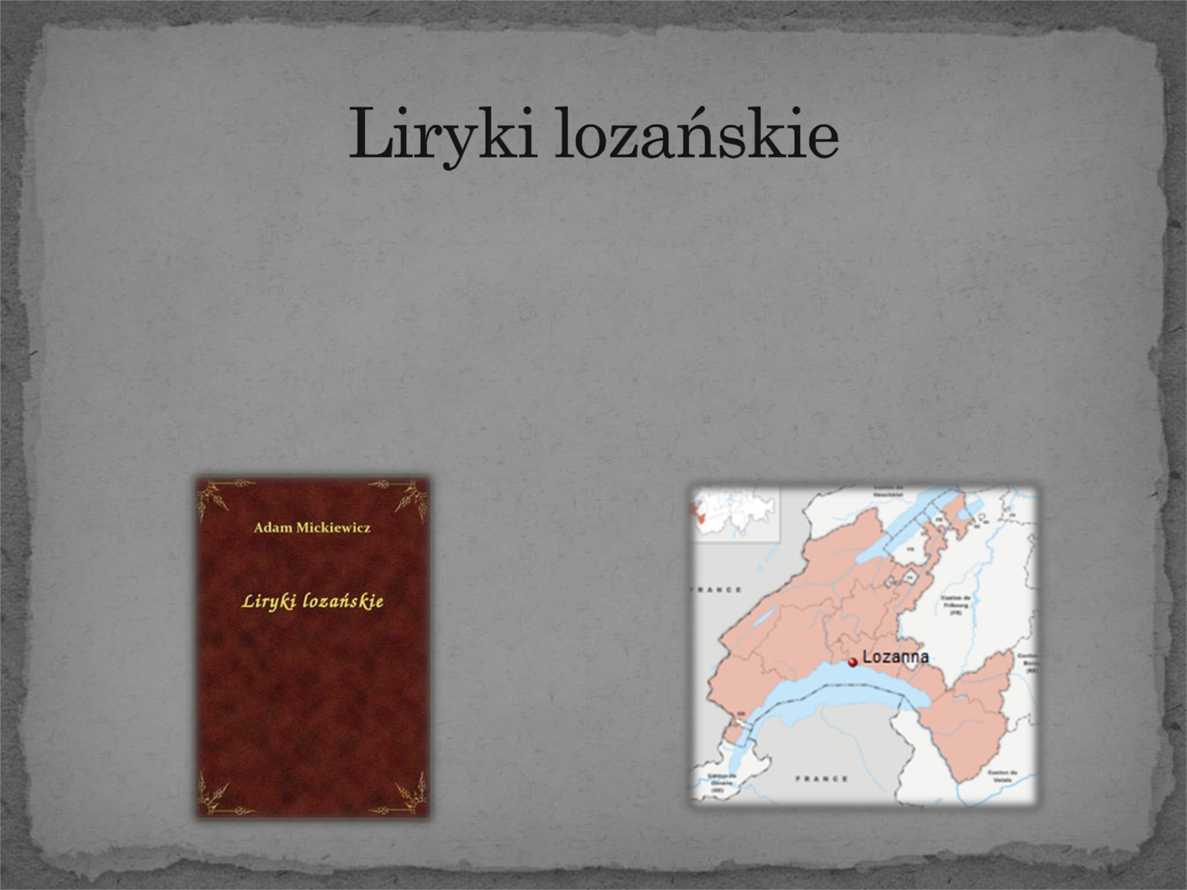

Grupa wierszy Adama Mickiewicza, napisanych w latach

1839–1840 podczas pobytu poety w Lozannie. Do liryków lozańskich zalicza się wiersze: Snuć miłość, Nad wodą wielką i czystą, Gdy tu mój trup, Polały się łzy.

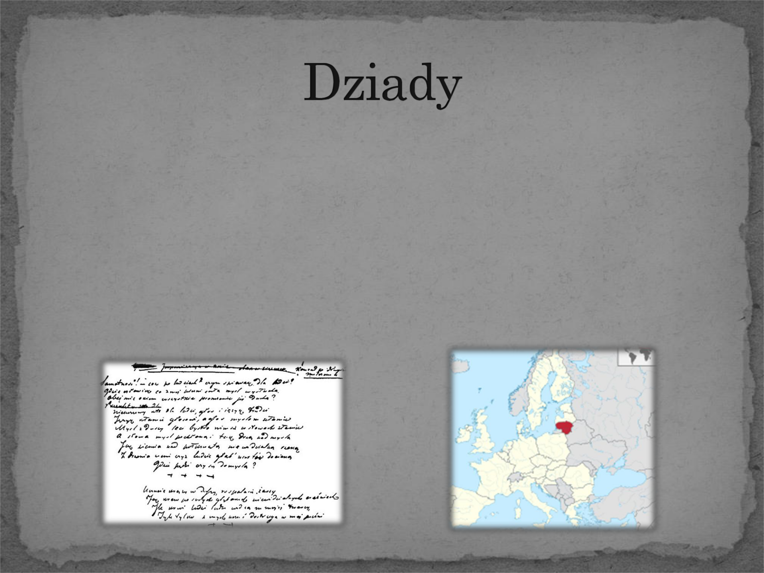

Cykl dramatów romantycznych publikowany w latach 1822-1860 na Litwie. Składają się na niego cztery luźno powiązane części: Dziady część II – dramat z 1822
roku, Dziady część IV – dramat z 1822 roku, Dziady

część III – dramat z 1832 roku i Dziady część I – dramat ogłoszony pośmiertnie w 1860 roku (nieukończony).
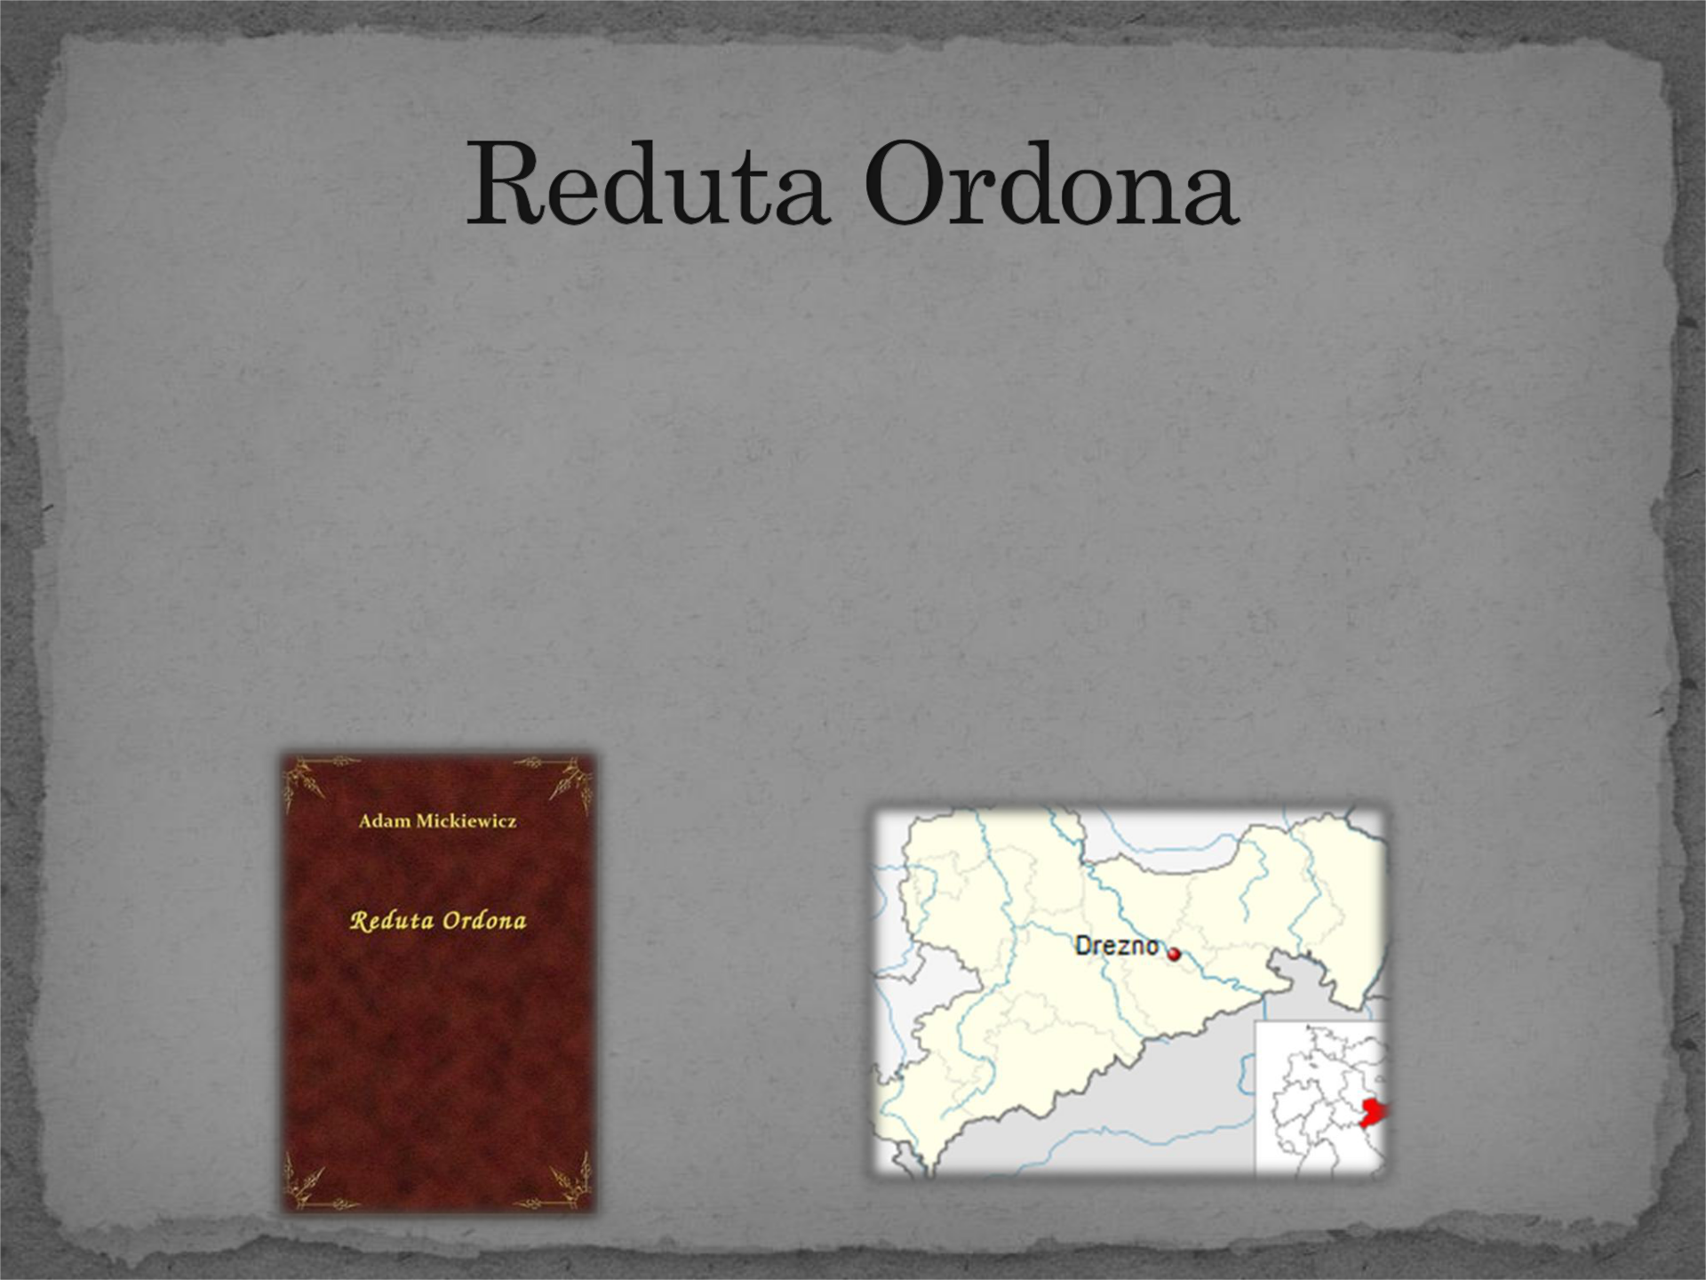

Wiersz Adama Mickiewicza powstały w Dreźnie
w 1832. Jest opisem obrony Warszawy przed Rosjanami we wrześniu 1831 przez załogę Reduty 54, gdzie dowódcą artylerii był Julian Ordon. Utwór powstał na podstawie relacji uczestnika tych wydarzeń, przyjaciela poety, Stefana Garczyńskiego.


Twórczość Adama Mickiewicza jest wszechobecna we współczesnej literaturze polskiej, ponadto odcisnęła piętno na literaturze światowej. Można by wymienić wszystkie gałęzie poezji, którymi zajmował się poeta, jednakże spójrzmy na jedną z najbardziej znanych kategorii – ballady. W dorobku wieszcza możemy odnaleźć wiele pozycji balladowych (np. „Świteź”, „Lilie”). Dzięki nim poznajemy realia i nurty kultury, wśród których żył i tworzył Mickiewicz.
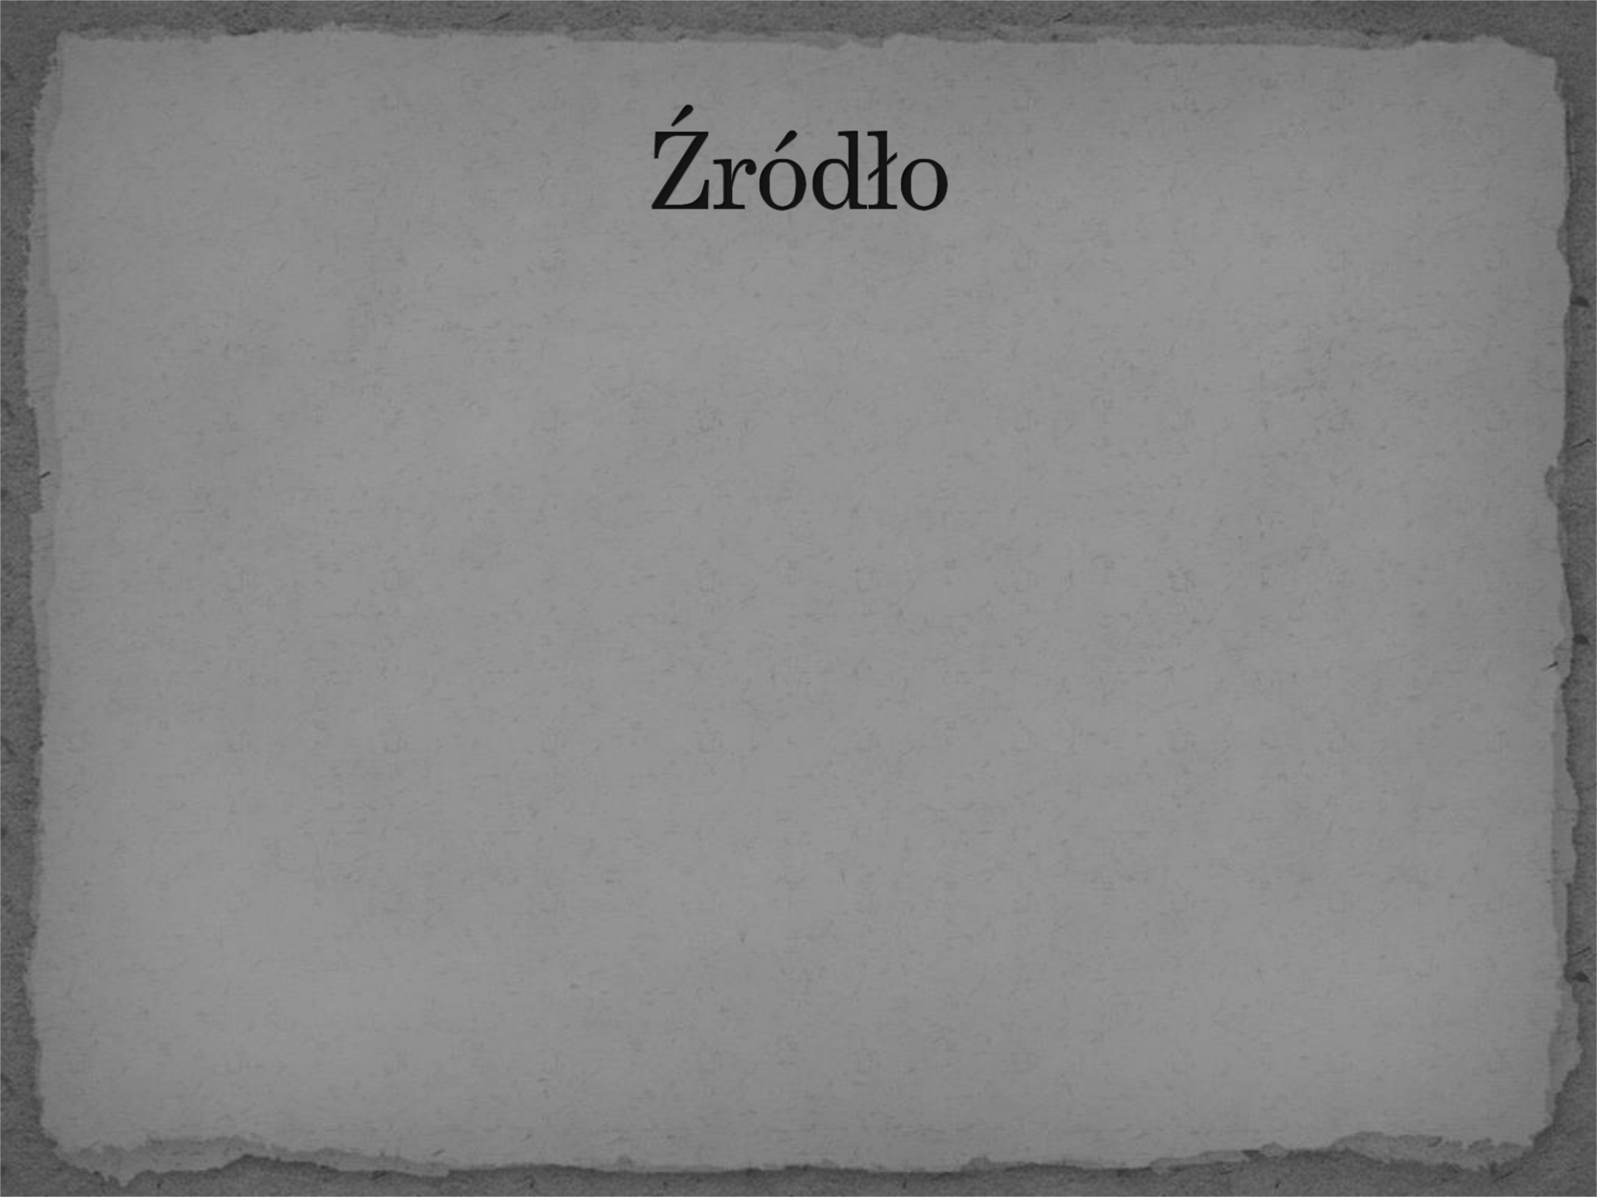

- http://www.emazury.com/sybiracy/pliki/znani/30mickiewicz.htm

- https://pl.wikipedia.org/wiki/Adam_Mickiewicz

- http://hej-kto-polak.pl/wp/?attachment_id=22210

- http://wroclaw.fotopolska.eu/foto/509/509520.jpg

- http://www.polskieradio.pl/8/1594/Artykul/610116,Szymanowska-byla-kobieta-I-artystka-europejskiej-klasy

